- Après avoir analysé les trois candidatures répondant à l’offre d’emploi de maçon coffreur de la société Floriot et pris connaissance du document « Le CV ; comment le présenter ? » vous critiquerez ces différents CV en apportant vos commentaires à côté de chacun d’eux.
- A l’aide des informations ci-dessus et des activités précédentes, vous établirez votre propre Curriculum Vitae.
- Quel document doit accompagner obligatoirement le CV ? Quel est son rôle et quelle doit être sa forme ?
…………………………………………………………………………………………………………………………………………………………………………………………………………………………………………………………………………………………………………………………………………………………………………………………………………………………………………………………………………………………………………………………………………………………………………………………………………………………………………………………………………………………………………………………………………………………………………………………………………………………………………………………………………………………………………………………………………………………………………………………………………………………………………………………………………………………………………………………………………………………………………………………………………………

- La communication téléphonique

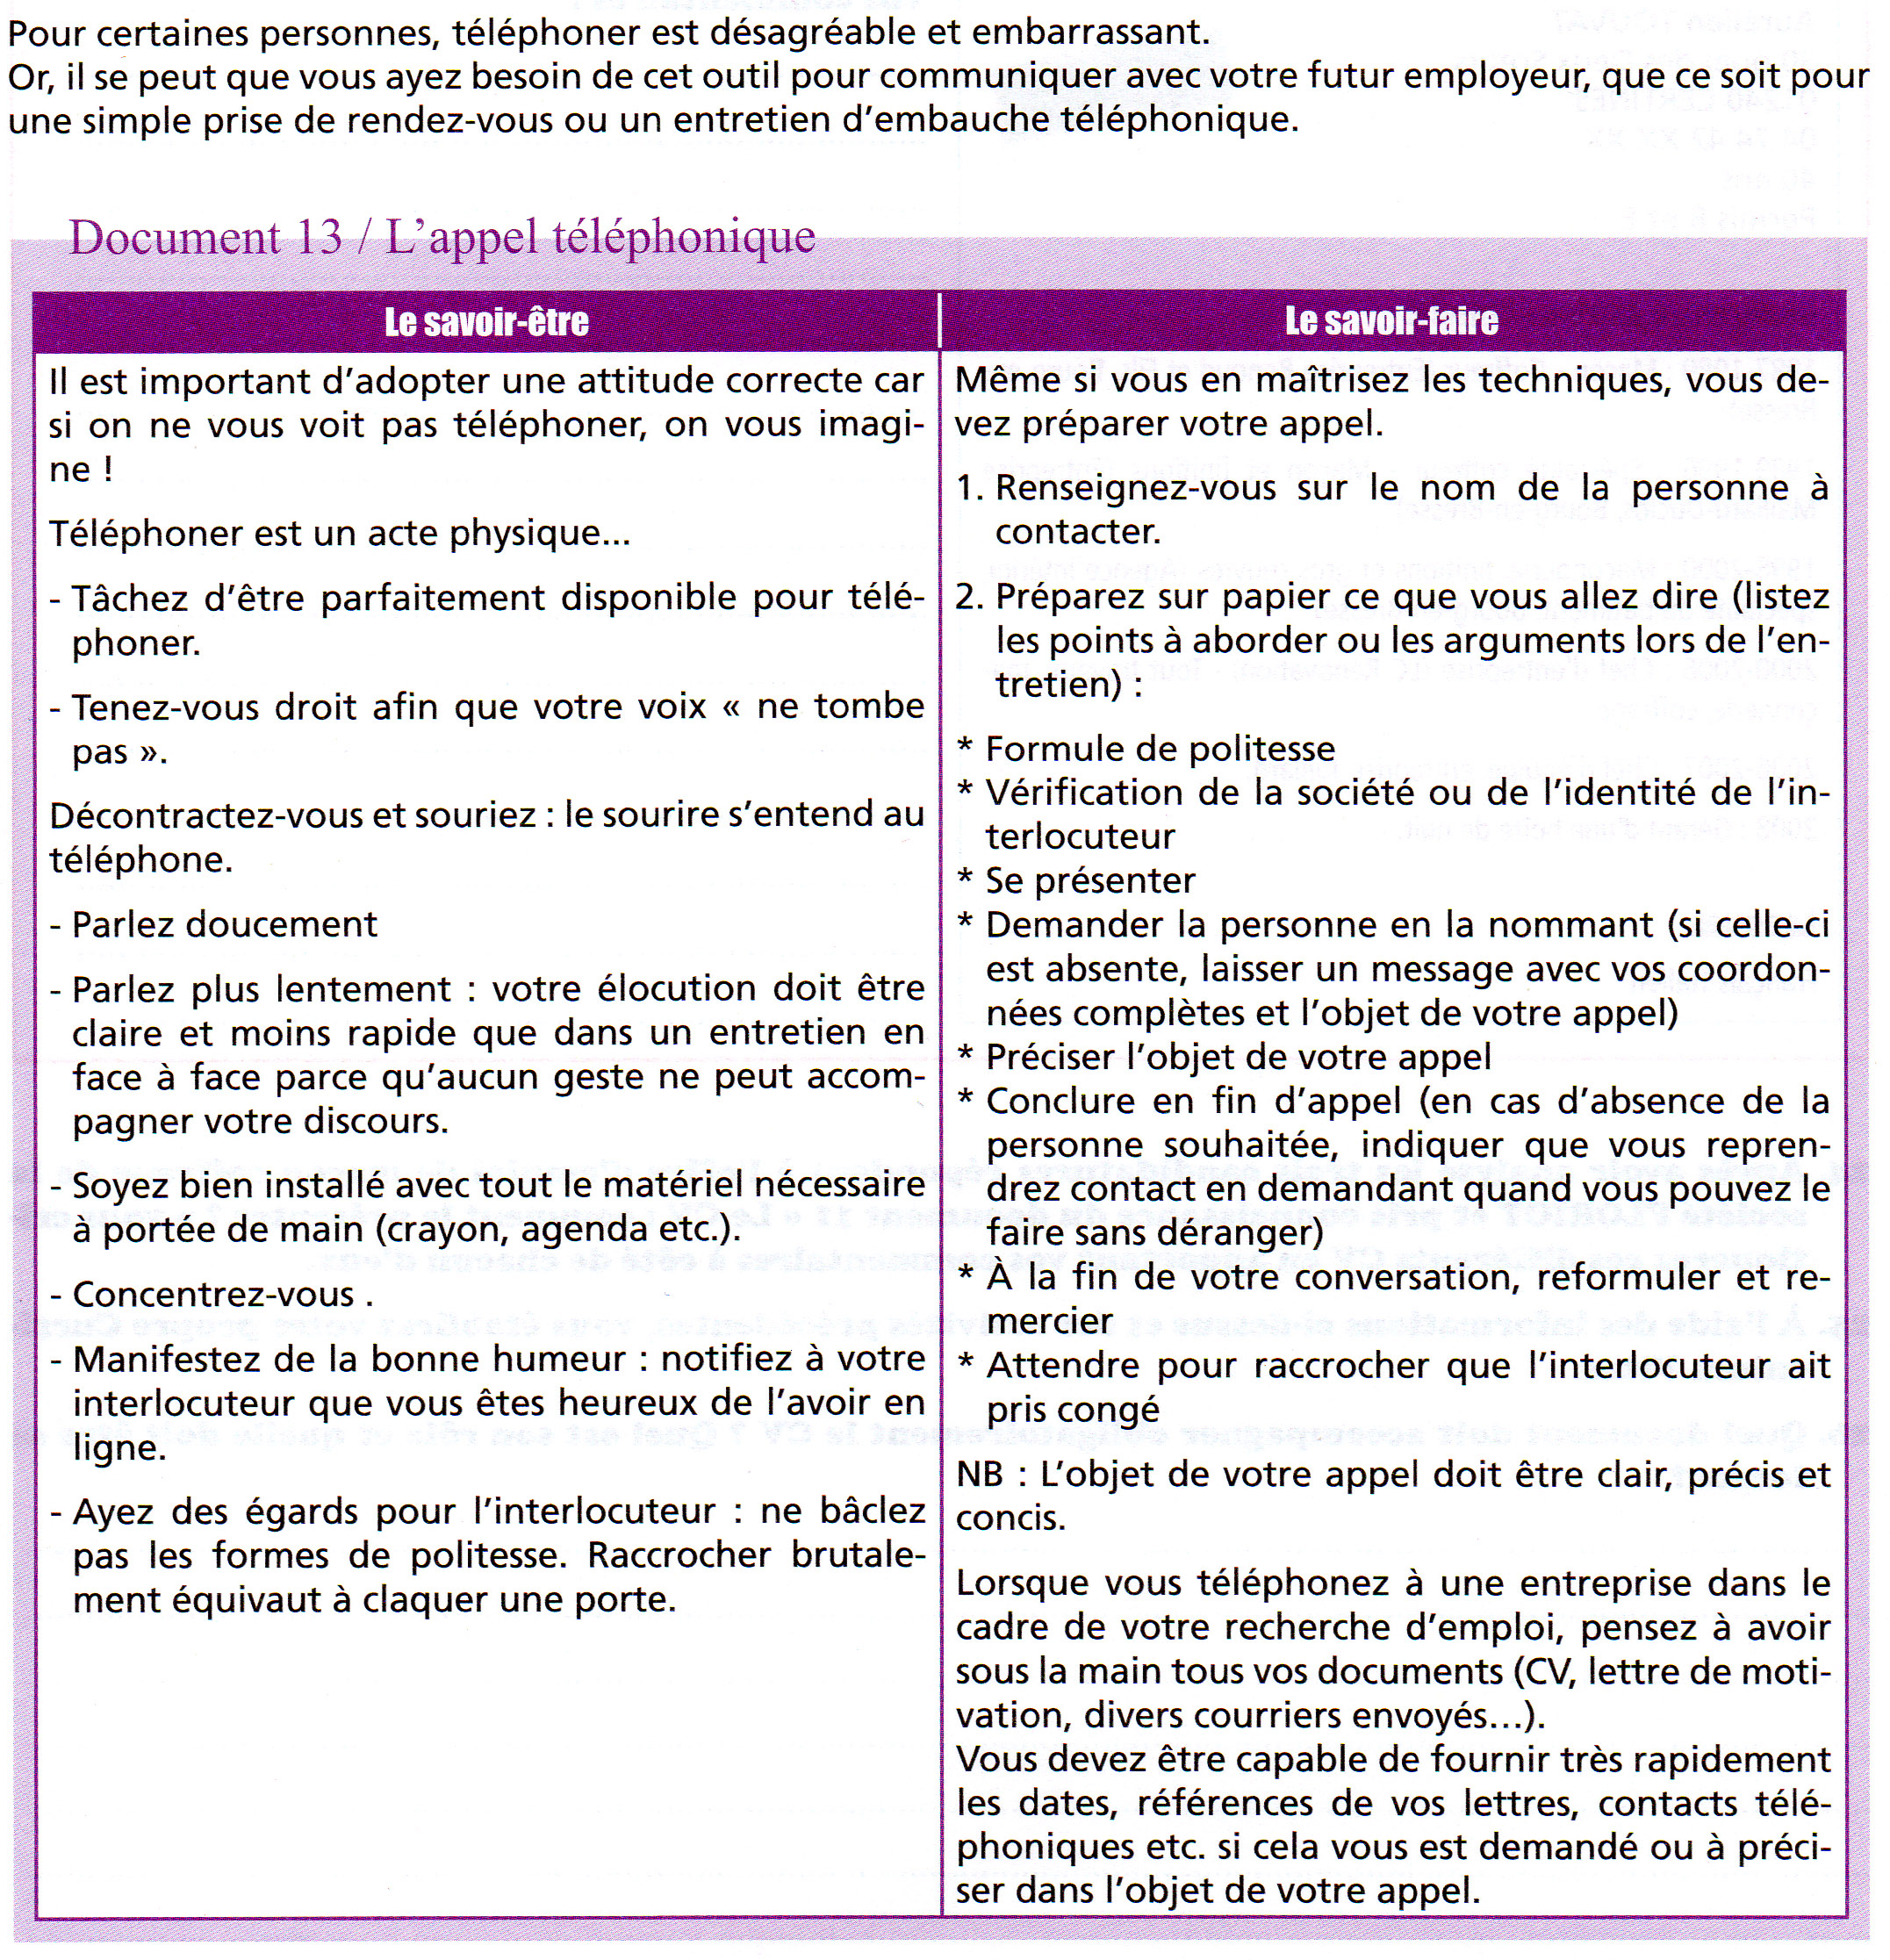

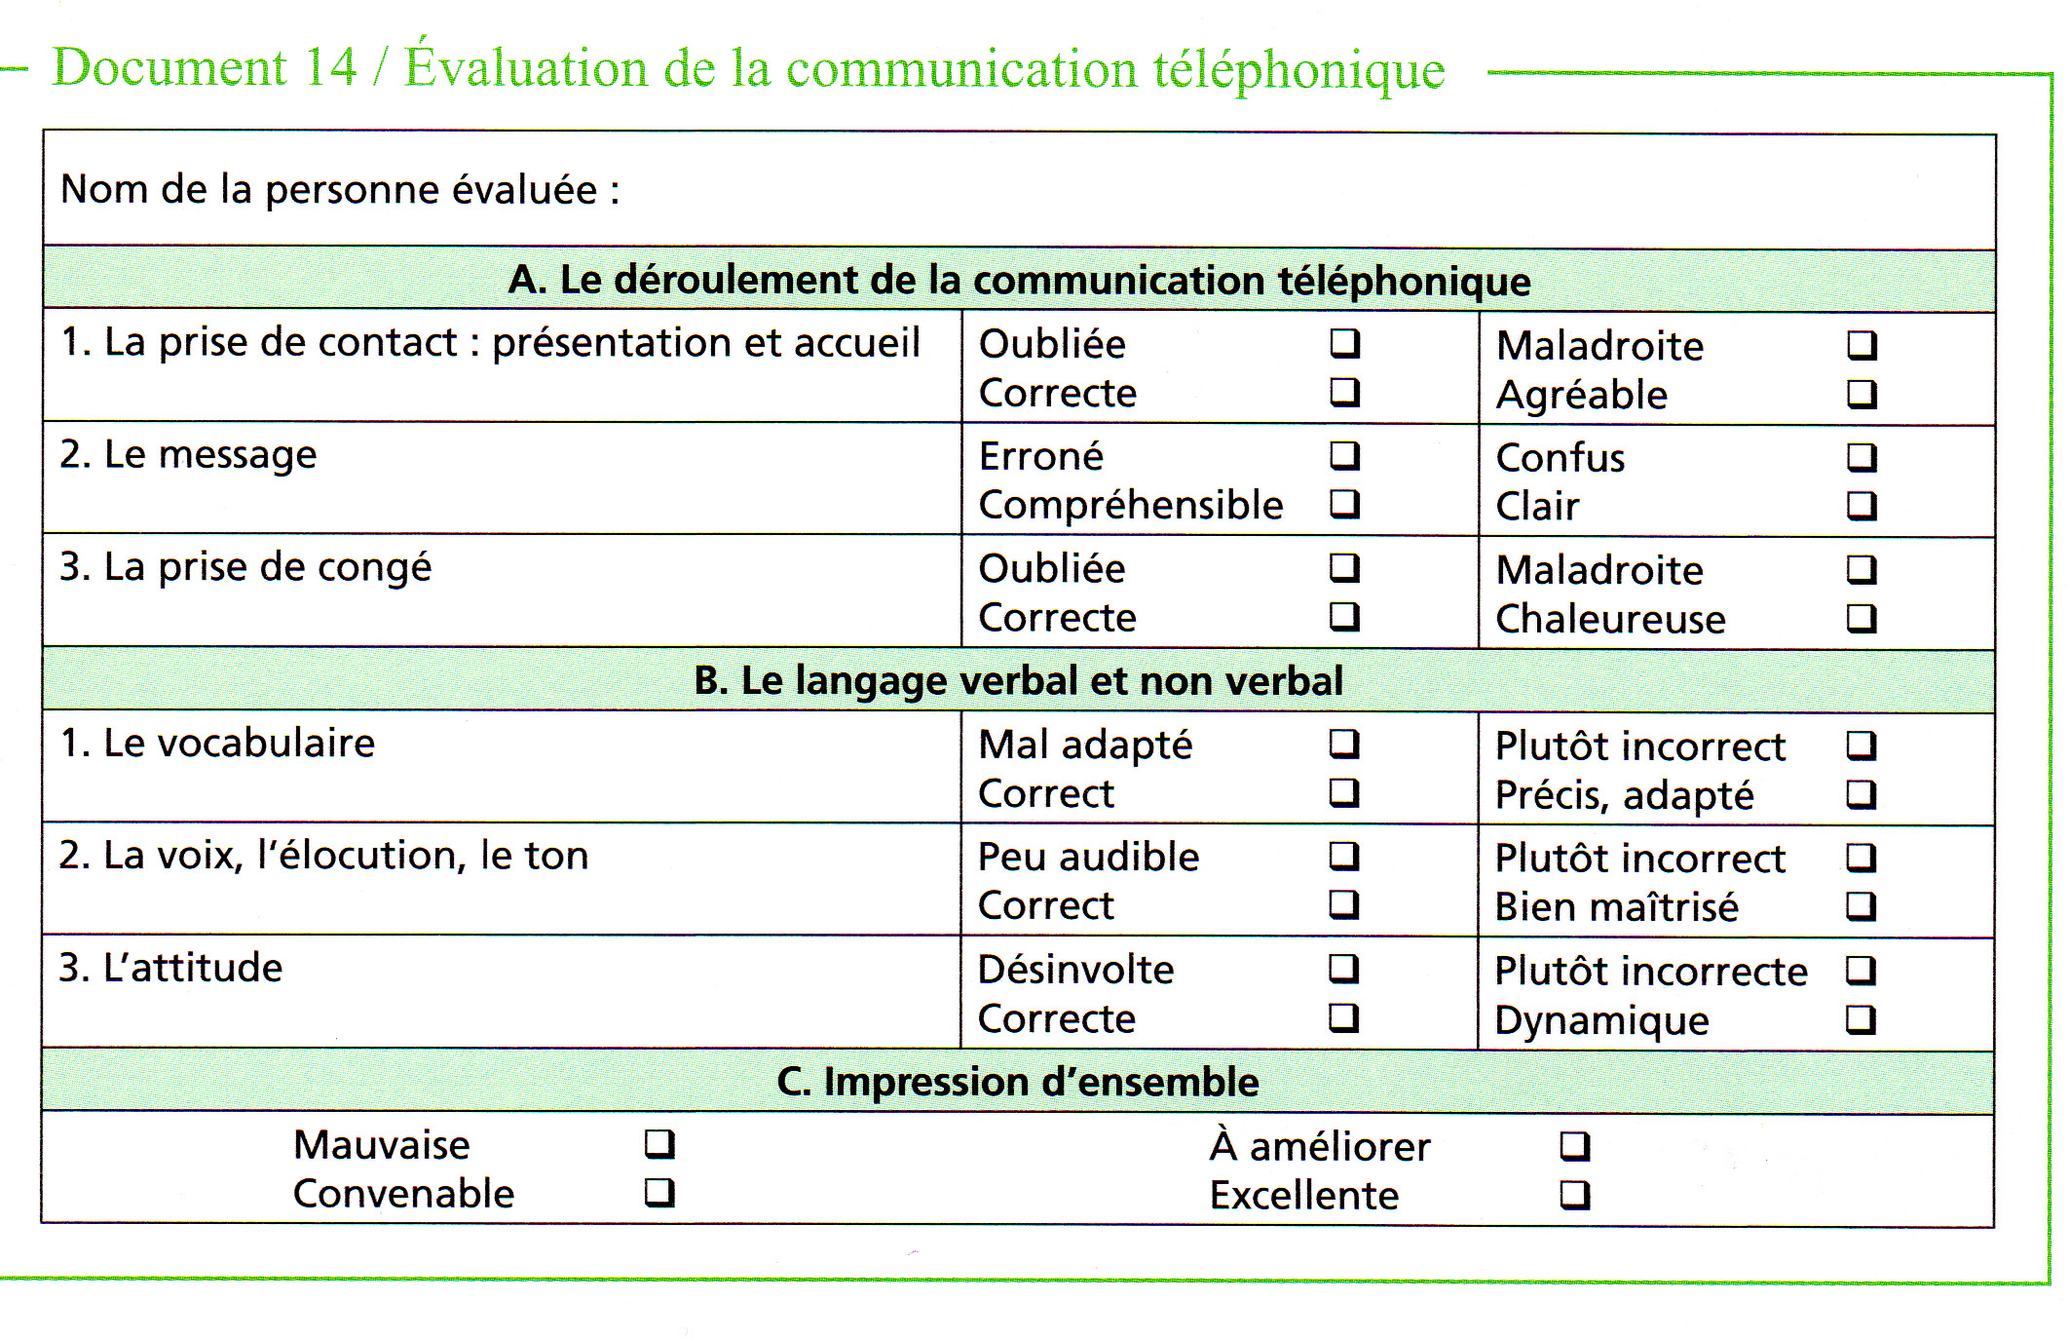
- Vous êtes à la recherche d’une entreprise afin d’effectuer votre première PFMP. A partir des documents précédents, préparez votre appel téléphonique afin d’obtenir un entretien et/ou une réponse suite à votre précédent courrier et simulez votre conversation téléphonique par binôme.

